48.500 de euro pentru două camere lângă Iulius Mall
14 mai 2009
1 0 0 0
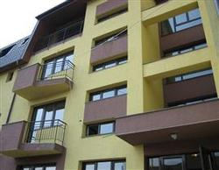
Ansamblul Rezidenţial Mărăşti
Clujenii interesaţi să îşi achiziţioneze o nouă locuinţă pot opta pentru apartamentele de două camere situate în apropiere de centrul comercial Iulius Mall. Imobilul a fost finalizat în cursul anului 2008, iar locuinţele se predau în stadiu semifinisat. Pe lângă toate utilităţile generale instalate, contractul prevede pereţi gletuiţi, uşi de interior, centrală termică şi calorifere.

Apartamentele de două camere au o suprafaţă utilă de 38 de mp şi sunt formate din living, dormitor, bucătărie, baie şi balcon de 8,40 de mp. Locuinţele sunt ocupabile imediat şi costă 48.500 de euro. Preţul nu include loc de parcare.

